Советы психолога
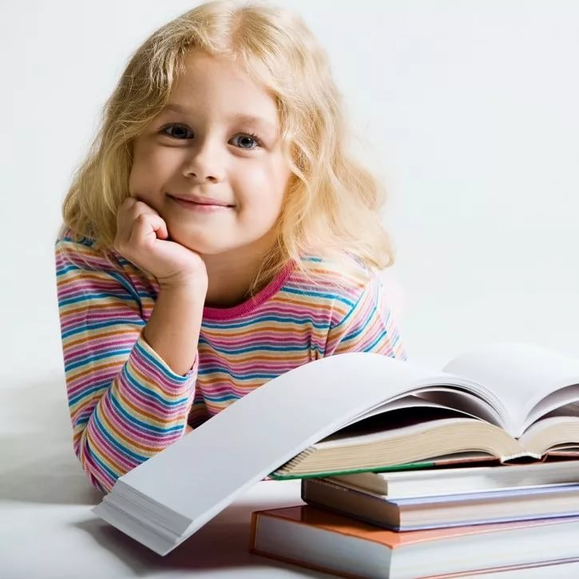

«Игры и упражнения
по мотивации для будущих первоклассников».

Отдать ребенка в школу или ждать еще год — иногда родителям довольно сложно решить этот вопрос.
И дело даже не в интеллектуальном развитии — с этим у современных детей, как правило, все в порядке. Волнует скорее: не надоест ли вся эта наука вашему малышу приблизительно дня через три, или будет в состоянии ваш баловень и озорник делать то, что ему не очень хочется, а надо?
Чтобы избавиться от собственных тревог и понять «А хочет ли мой ребенок учиться?»
Мотивация дошкольников – это психологическая готовность ребенка к школе.
Развитие мотивации дошкольника – это задача педагога и родителя совместно.
Идеально, если ребенок дополнительно имеет позитивный опыт раннего обучения и возможности узконаправленной квалифицированной помощи. Имеются ввиду развивающие занятия и профессиональная подготовка к школе.
Позитивная мотивация имеет несколько главных условий развития:
- обогащение, расширение замыслов игровых сюжетов;
- удовлетворение потребности дошкольника к познанию;
- удовлетворение потребностей дошкольника в общении со сверстниками и взрослыми;
- комплексная и поэтапная психолого-педагогическая диагностика;
- развитие у родителей, воспитателей (педагогов) эмоционального принятия ребенка;
- создание ситуаций успеха в рамках деятельности.
Для позитивной мотивации ребенок должен ощущать реализацию своего потенциала, получать реальные результаты своего труда. Родители и воспитатели должны помогать и учить ребенка преодолевать страх, выдавать авансы успеха («у тебя получится»), давать высокую оценку даже частям деятельности. Можно подключать личную исключительность («только ты сможешь это сделать»), усиливать мотивацию («это необходимо нам для…»).

Как родителям сформировать у ребенка школьную мотивацию?

Предлагаем Вам упражнения и игры по повышению школьной мотивации.

- Игра «Черное с белым не берите, да и нет не говорите» на самоконтроль, произвольность действий.

Взрослый вовлекает ребенка в диалог на школьную тему, но вначале обговариваются правила, выраженные в названии игры: не говорить да и нет, не называть черный и белый цвета. Например:
Тебе нравится учиться?
Какого цвета твой портфель?
У тебя есть друзья в школе?
Твои туфли черные?
Какого цвета твоя школьная рубашка?
Ты любишь читать?
Ты любишь получать пятерки?
Вопросы нужно задавать быстро, чтобы научить школьника произвольно удерживать их в памяти, контролировать свой ответ.
Для интереса можно ввести фанты, как элемент игры: за каждую ошибку ребенок отдает какой-либо предмет, а потом "выкупает" фанты.
- Игра на логическое мышление и внимание.
«Камень, ножницы, бумага».
Все участники произносят считалку, качая кулачками: "Камень, ножницы, бумага, раз - два - три! По окончанию считалки каждый игрок выбрасывает вперед какой-либо знак: камень (кулак), ножницы (указательный и средний пальцы), бумага (ладонь).
- Камень сильнее ножниц, потому что затупляет их.
- Бумага сильнее камня, так как накрывает его.
- Ножницы сильнее бумаги, могут резать ее.
- Одинаковый знак у всех игроков означает ничью.

- Игра «Вагончики» на развитие самоконтроля.

Для домашнего использования можно использовать картинки из любого тематического лото, например, "Посуда", "Одежда", "Школьные принадлежности" и подобное. Интереснее, если в игре примет участие несколько игроков, поэтому можно играть по вечерам, во время семейного досуга. Каждому выдается по пять картинок - вагончиков, с помощью которых строится поезд на основе логических связей: ведущий выкладывает первую картинку, например, альбом, следующий игрок ищет у себя и прикладывает картинку с карандашами. Почему? (Рисование). Следующий участник кладет картинку с изображением ластика, затем прикладывается изображение ножниц и т. д.

- Игра «Я начинаю, а ты заканчивай».

Упражнять первоклашек в построении предложений полезно для подготовки их к учебному процессу. Для поддержания интереса используется мяч: ведущий бросает мяч игроку с началом предложения, а тот возвращает с окончанием. Например, "Летом тепло, а зимой... Малыши ходят в детсад, а школьники... На улице бегают, а в школе... На перемене можно играть, а на уроке... В бассейне купаются, а на катке...". Когда дети научатся быстро составлять предложение, можно поменяться ролями: начинает ребенок, взрослый продолжает.

- Игра "Графический диктант" на произвольность действий.
Правила знакомы детям, так как часто упражнение часто проводится при подготовке к школе и развития моторики. Диктант проводится на клетчатой бумаге. Взрослый называет количество клеточек и направление движений, ошибиться нельзя, так как рисунок может не получиться. Есть много пособий для подобной тренировки школьника, но можно составлять свои рисунки и узоры. Более увлекательной игра получится, если предварительно взрослый загадает загадку, а отгадкой станет рисунок. Например, "Зверь я горбатый, но нравлюсь ребятам (верблюд)". "Узнать его нам просто, узнать его легко: высокого он роста и видит далеко (жираф)". "Глазищи, усищи, когтищи, хвостище, а моется всех чище (кот)".

Подготовила педагог-психолог:
Журкина Е.А.

